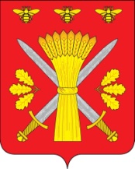

РОССИЙСКАЯ ФЕДЕРАЦИЯ
ОРЛОВСКАЯ ОБЛАСТЬ
АДМИНИСТРАЦИЯ ТРОСНЯНСКОГО РАЙОНА

ПОСТАНОВЛЕНИЕ

от 03 февраля 2020 г. №28
с. Тросна

Об утверждении положения об осуществлении
муниципального контроля
за обеспечением сохранности автомобильных дорог
местного значения в границах
Троснянского района Орловской области

1. В соответствии с Федерального закона от 26 декабря 2008 года № 294-ФЗ «О защите прав юридических лиц и индивидуальных предпринимателей при осуществлении государственного контроля (надзора) и муниципального контроля», Уставом Троснянского района Орловской области п о с т а н о в л я е т:
1.Утвердить Положение об осуществлении муниципального контроля за обеспечением сохранности автомобильных дорог местного значения в границах Троснянского района Орловской области, согласно приложению.
2. Разместить настоящее постановление на официальном сайте администрации Троснянского района Орловской области.
3. Контроль за исполнением настоящего постановления возложить на заместителя главы администрации Троснянского района Фроловичева А.В.

Глава района А.И.Насонов

